比赛链接：<http://op1.win007.com/oddslist/1993083.htm>

1. inter的初盘指数左右任一出现低于1.67（不含1.67）数据。

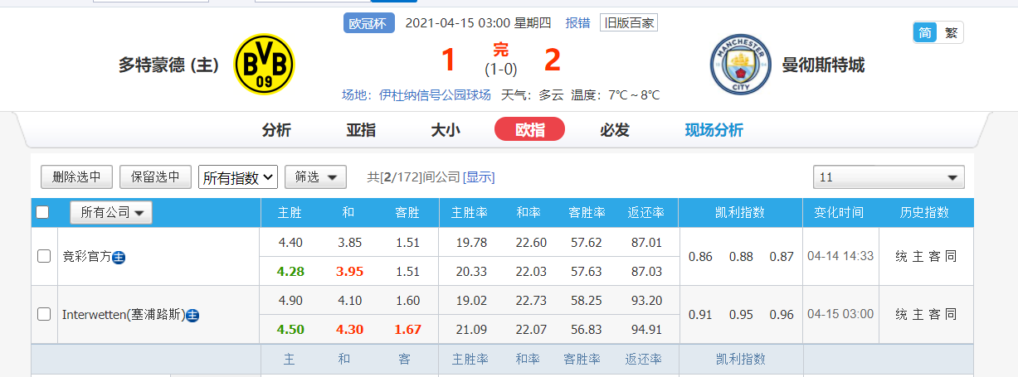

要求如图所示，在主胜或客胜选项中inter必须有一个初盘指数低于1.67（该场客胜初盘为1.60）

1. 出现inter低于1.67（不含1.67）初盘数据选项外，其余2个选项初盘，均需要符合竞彩初盘数据低于Inter数据。如上图，竞彩初盘主胜4.40低于inter的主胜初盘4.9，且竞彩和初盘3.85低于inter和初盘的4.1
2. 记录主胜和客胜的凯利终盘是否有≥1的，参考公司还是之前4家，分别为威廉、韦德、inter、易胜博

如下图：

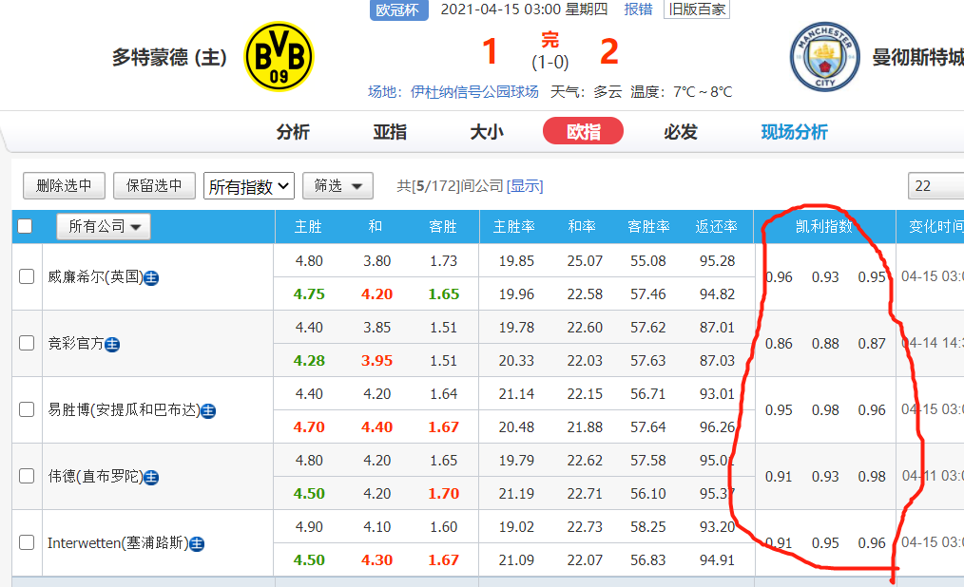

初竞彩官方外，其他上述4家，在这场比赛的凯利指数，没有在左边或者右边出现任意一家的≥1的数值

如果有出现，则在表格内做记录，左侧的为主胜，右侧为客胜